ملخص مهارات مادة العلوم للصف الأول
المهارة | الترتيب
تطبيق الطريقة العلمية التي يستخدمها العلماء بصورة مبسطة في تعلم العلوم. | 1
المقارنة بين المخلوقات الحية والأشياء غير الحية وتصنيفها. | 2
استنتاج الأجزاء الرئيسة للنبات من خلال قراءة مجموعة من الصور مع ذكر وظيفة واحدة لأحد أجزاء النبات . | 3
تحديد أهمية الأزهار والثمار للنبات. | 4
تصنيف بذور متنوعة في مجموعات حسب صفاتها ( اللون، النوع، الحجم...). | 5
ترتيب دورة حياة نبات الفاصوليا من خلال قراءة الصور. | 6
المقارنة بين النباتات في بيئات مختلفة. | 7
تصنيف الحيوانات حسب أنواعها (ثدييات ، طيور، زواحف ، برمائيات ،أسماك ،حشرات). | 8
تحديد ما تحتاجه المخلوقات الحية لتعيش وتنمو. | 9
الربط بين شكل أسنان الحيوان ونوع الطعام الذي يتناوله. | 10
تسمية المكان الذي تعيش فيه المخلوقات الحية. | 11
وصف مواطن اليابسة من خلال قراءة مجموعة من الصور وعمل نموذج لموطن بيئي بما يتناسب مع الإمكانات المتوفرة. | 12
وصف أحد المواطن المائية وعمل ملصق له. | 13
الفصل الدراسي الأول

س / ماذا تعرف عن الطريقة العلمية التي يستخدمها العلماء في البحث والدراسة ؟ [[ هذا السؤال للاطلاع فقط ]]
ج / الطريقة العلمية : هي طريقة يستخدمها العلماء في البحث وفي دراسة العالم من حولهم ،
حيث يقومون بالاستقصاء مُتبَّعين خُطُوات معينة ، للحصول على إجابات عن أسئلتهم التي يطرحونها .

الأشياء غير الحية | المخلوقات الحية
لا تنمو | تنمو
لا تحتاج إلى الغذاء | تحتاج إلى الغذاء
لا تحتاج إلى الماء | تحتاج إلى الماء
لا تحتاج إلى الهواء | تحتاج إلى الهواء لكي تتنفس
لا تتكاثر | تتكاثر
س / ما الفرق بين المخلوقات الحية والأشياء غير الحية ؟
ج / تختلف صفات المخلوقات الحية عن صفات الأشياء غير الحية
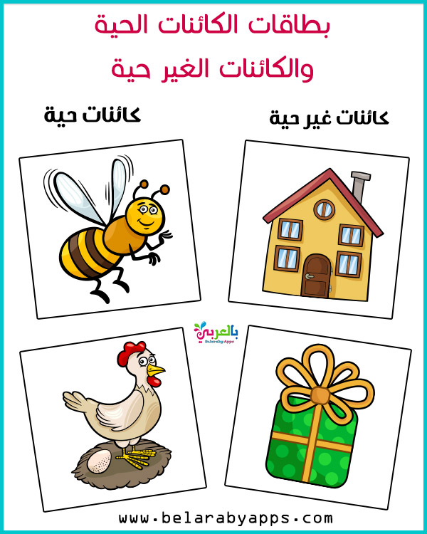
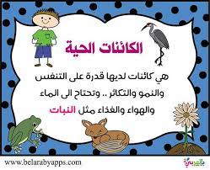
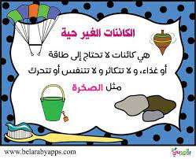

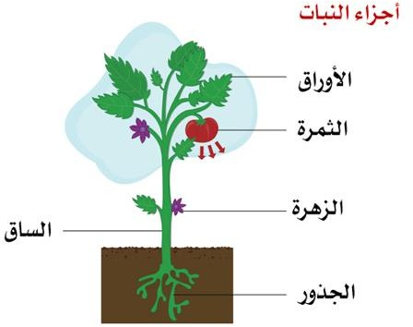
س / ماهي الأجزاء الرئيسية للنبات . ثم ُأُذكر وظيفة واحدة لأحد أجزاء النبات ؟
جزء النبات | وظيفته
الجذور | تثبت النبات في التربة و تمتص منها الماء و الأملاح .
الساق | يحمل الأوراق و ينقل الماء و الغذاء إلى بقية أجزاء النبات .
الأوراق | تستخدم ضوء الشمس و الهواء و الماء لتصنع الغذاء .

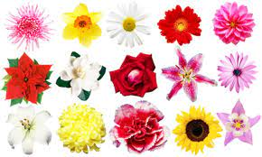
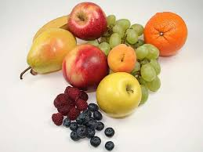
س / ما أهمية الأزهار والثمار للنبات ؟
ج / ¤ الأزهار : تقوم بإنتاج البذور .
¤ الثمـــار : تقوم بحماية البذور داخلها.

- تصنف البذور حسب صفاتها ومنها : اللون – النوع – الحجم .
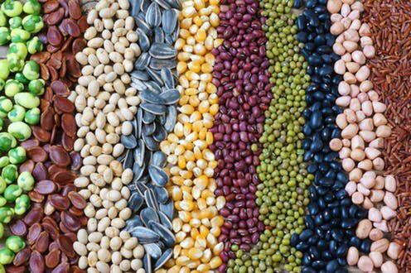
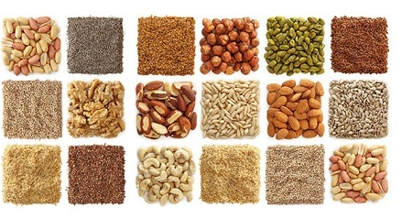

دورة حياة النبات
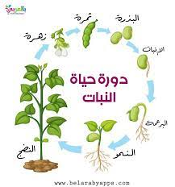
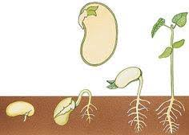
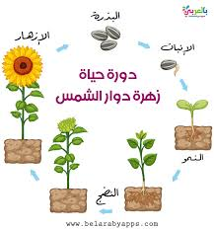
مقارنة بين نبات يعيش في الصحراء و نبات يعيش في الغابة

نباتات الغابة | النباتات الصحراوية
تعيش في أماكن رطبة | تعيش في أماكن جافة
أوراقها كبيرة تساعدها على التخلص من الماء الزائد | أوراقها إبرية شوكية تساعدها على الاحتفاظ بالماء
تعيش في أماكن حارة
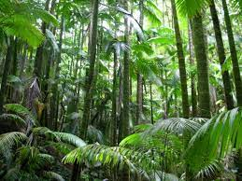
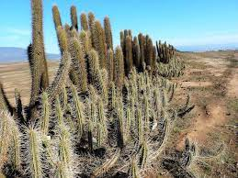

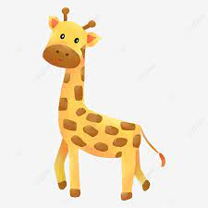
تصنيف الحيوانات حسب أنواعها ( ثدييات ، طيور، زواحف ، برمائيات ،أسماك ،حشرات )


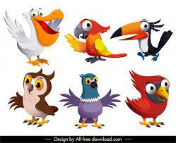
الثدييات : الحيوانات التي ترضع صغارها مثل القطط والكلاب

الطيور: الحيوانات التي تستطيع الطيران وتنجب صغارها عن طريق البيض وليس الولادة
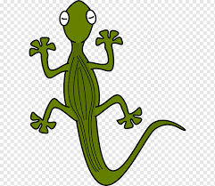
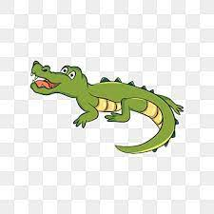
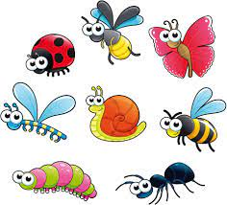
الزواحف : حيوانات تمشي عن طريق الزحف على بطنها

الحشرات : الحشرات اكبر فصيلة من فصائل الحيوانات
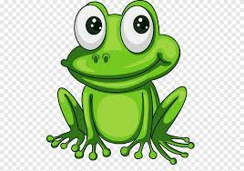
البرمائيات : الحيوانات التي تعيش في البر والماء معا مثل السلاحف البرمائية
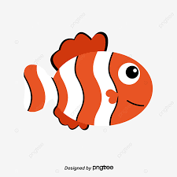
الأسماك : حيوانات تعيش في البحار والمحيطات فقط ،وأيضا تبيض مثل الطيور

س / ما الذي تحتاجه المخلوقات الحية لكي تعيش وتنمو ؟
ج / لكي تعيش المخلوقات الحية وتنمو تحتاج إلى الطعام ، والماء ، والهواء ، والمأوى .
المأوى هو المكان الآمن الذي يعيش فيه المخلوق الحي .

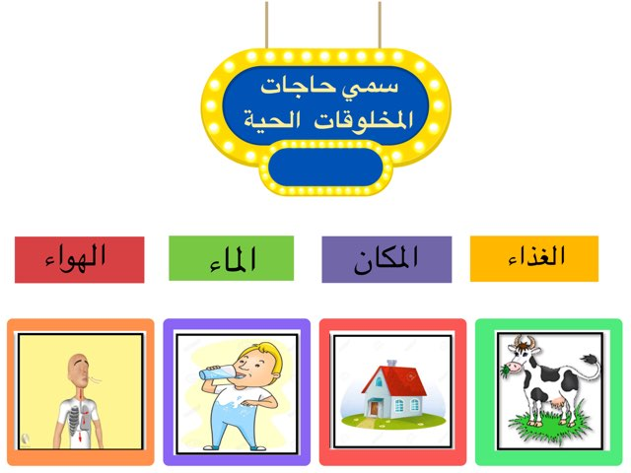

تصنف الحيوانات حسب شكل أسنانها الحيوان ونوع طعامها

نوع طعامه | شكل أسنان الحيوان
تأكل النباتات فقط و تسمى آكلات الأعشاب .  مثل : الأغنام , الأرانب , الخيول . | أسنان مسطحة تساعد على  مضغ الطعام و طحنه
تأكل حيوانات أخرى و تسمى : آكلات اللحوم .  مثل : الأسد , النمر , الذئب . | أسنان حادة تساعدها على  تقطيع اللحم و تمزيقه
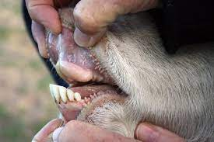
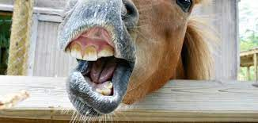

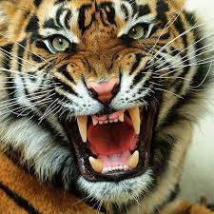
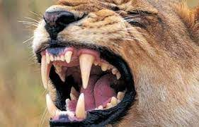

س / ماذا نسمي المكان الذي تعيش فيه المخلوقات الحية ؟
ج / نسميه المَوطن . فكل حيوان له مَوطنٌ يناسبه فمثلا السحلية موطنها الصحراء ، والزَّرافَة موطنها المنطقة العشبية ،
والإوَز موطنه البحيرة ، والحوت موطنه المحيط .
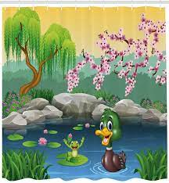


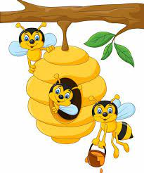
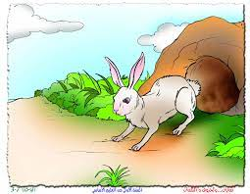

مواطن على اليابسة

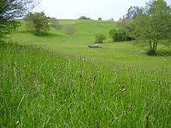
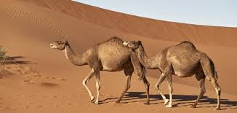
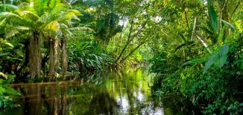

المنطقة العشبية
الصحراء
الغابة

مواطن في الماء

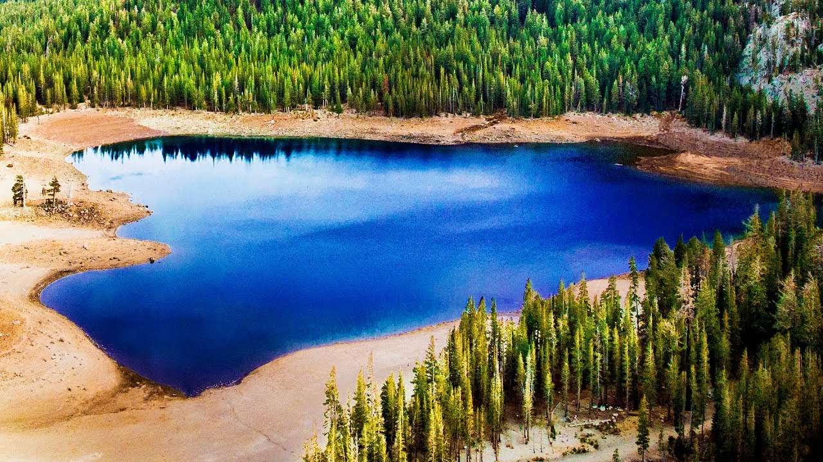
البحيرة : موطن من مواطن المياه العذبة تحيط بها اليابسة .

المحيط : موطن واسع عميق من مواطن المياه المالحة يعيش فيه الكثير من المخلوقات الحية .
